Заняття № 11 Лекція № 9 (до конспекту студента)
Тема: «Зорі та їх класифікація. Подвійні зорі»
Питання.
- Види зір. Планетні системи інших зір. Еволюція зір.
- Чорні діри.
- Молочний шлях. Будова Галактики. Місце Сонячної системи в Галактиці.
- Зоряні скупчення та асоціації. Туманності.
- Підсистеми Галактики та її спіральні структура
- Світ галактик. Квазари.

Література . Сиротюк . Астрономія. 2019 р.
Теорія
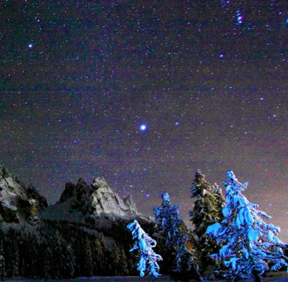
Зоря (Зірка) - масивна газова куля, що випромінює світло і утримується силами власної гравітації і внутрішнім тиском, в надрах якої відбуваються (або відбувалися раніше) реакції термоядерного синтезу.
Найближчою до Землі зіркою є Сонце - типовий представник спектрального класу G. Зірки утворюються з газово-пилової середовища (головним чином з водню і гелію) в результаті гравітаційного стиснення. Температура речовини в надрах зірок вимірюється мільйонами кельвінів, а на їх поверхні - тисячами кельвінів. Енергія переважної більшості зірок виділяється в результаті термоядерних реакцій перетворення водню в гелій, що відбуваються при високих температурах у внутрішніх областях. Зірки часто називають головними тілами Всесвіту, оскільки в них міститься основна маса речовини, що світиться в природі. Примітно і те, що зірки мають негативну теплоємність.
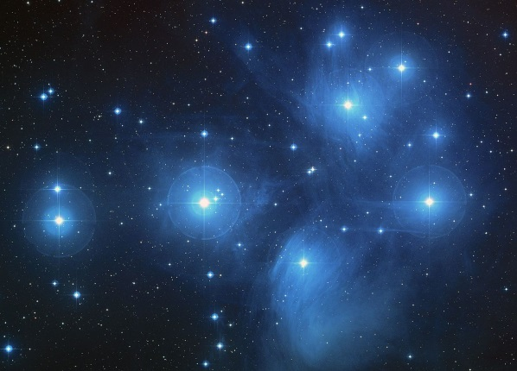
Найближчою до Сонця зіркою є Проксима Центавра. Вона розташована в 4,2 світлового року (4,2 св. років = 39 трильйонів км = 3,9 · 10¹³ км) від центру Сонячної системи.
Неозброєним поглядом (при хорошій гостроті зору) на небі видно близько 6000 зірок, по 3000 в кожній півкулі. За винятком найновіших, всі видимі з Землі зірки (включаючи видимі в найпотужніші телескопи) які знаходяться в місцевій групі галактик.

- Основні характеристики і процеси. Одиниці вимірювання.
У зірки два параметра, що визначають всі внутрішні процеси - маса і хімічний склад. Якщо їх поставити для одиночної зірки, то на будь-який момент часу можна передбачити всі інші фізичні характеристики зірки, такі як блиск, спектр, розмір, внутрішня структура.
Більшість зоряних характеристик, як правило, виражається в СІ.
Маса, світність і радіус зазвичай даються в співвідношенні з нашим Сонцем:
сонячна маса: $M_{⨀}=1,9891∙{10}^{30}кг$
сонячна світність: $L_{⨀}=3,827∙{10}^{26} Вт$
сонячний радіус: $R_{⨀}=6,96∙{10}^{8}м$
Є зорі-гіганти і надгіганти, радіуси яких у сотні й тисячі разів перевершують сонячні. І навпаки, є зорі-карлики, радіуси яких у десятки і сотні разів менші від сонячні. А радіуси нейтронних зір становлять лише 10-30 км.

а) Відстань.

Для позначення відстані до зірок прийняті такі одиниці, як світловий рік і парсек. Великі відстані, такі як радіус гігантських зірок або велика піввісь подвійних зоряних систем, часто виражаються відповідно до астрономічної одиниці (а. о.), що дорівнює середній відстані між Землею і Сонцем (близько 150 млн км).
Існує безліч способів визначити відстань до зірки. Але найбільш точний і основою для всіх інших методів є метод вимірювання параллаксів зірок. Паралакс (грец. Παραλλάξ «зміна, чергування») - зміна видимого положення об'єкту відносно віддаленого фону в залежності від положення спостерігача.
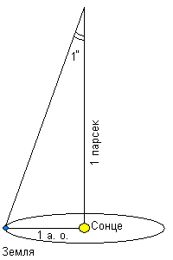
Знаючи відстань між точками спостереження L (база) і кут зсуву p, можна визначити відстань до об'єкта r для малих кутів (p - в радіанах):
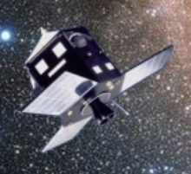
$r=\frac{1 a.o.}{\sin{p}}=\frac{L}{p}$
Визначення паралаксів з поверхні Землі дозволяє виміряти відстані до 100 парсек, а зі спеціальних астрометричних супутників, таких як Hipparcos - до 1000 пк.
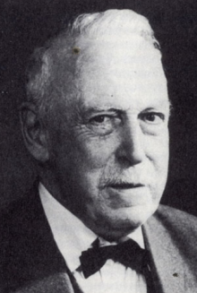
Якщо зірка входить до складу зоряного скупчення, то ми не сильно помилимося, якщо приймемо відстань до зірки, що дорівнює відстані до скупчення. Якщо зірка належить до класу цефеїд, то відстань можна знайти із залежності період пульсації - абсолютна зоряна величина. В основному, для визначення відстані до далеких зірок використовується фотометрія. Метод запропоновано Ейнаром Герцшпрунгом на початку ХХ-го сторіччя, проте він і досі залишається одним з найважливіших засобів побудови шкали міжзоряних та міжгалактичних відстаней.
* Освітленість створювана однаковими за потужністю джерелами світла, обернено пропорційна квадратам відстані до них. Як результат, видимий блиск однакових світил (тобто освітленість, створювана на Землі в одиничній площадці, перпендикулярній променям світла) може слугувати мірою відстані до них. Вираз освітленості в зоряних величинах (m — видима, M — абсолютна зоряна величина) приводить до основної формули фотометричної відстані — r_{φ} (пк):
lg (r_{φ}) = 0,2(m − M) + 1
Для світил, в яких відомі тригонометричні паралакси, можна визначити M, за цією ж формулою, зіставивши фізичні властивості з абсолютними зоряними величинами. Це зіставлення показало, що абсолютні зоряні величини багатьох класів світил (зір, галактик) можна оцінювати за низкою їх фізичних властивостей.
Основним способом оцінки абсолютної величин зір є спектральний: у спектрах зір однакового спектрального класу знайдено особливості, які вказують на їх абсолютні зоряні величини (найчастіше — підсилення ліній іонізованих атомів зі збільшенням світності зір). За такими ознаками зорі поділено на класи світності. За класами та підкласами, які оцінюються за їх спектрами, можна визначити абсолютну зоряну величину з похибкою до 0,5m. Ця похибка відповідає відносній похибці 30 % при визначенні r_{φ} за формулою (lg (r_{φ})).
Цефеїди — змінні зорі великої світності (гіганти та надгіганти). Вони належать до зоряного населення I типу (плоска складова Галактики). Для них встановлена важлива залежність період — світність (що довший період коливання блиску, то цефеїда яскравіша за абсолютною зоряною величиною). Маючи зі спостережень період, можна знайти абсолютну зоряну величину М; знаючи останню й маючи зі спостережень видиму зоряну величину m за допомогою фотометричного методу можна знайти відстань до цефеїди. Цей метод застосовується не лише для визначення відстані до самих цефеїд, а й до зоряних скупчень, галактик, у складі яких вдалося виявити цефеїди.

б) Маса.

Достовірно визначити масу зірки можна, тільки якщо вона є компонентом подвійної зірки. В цьому випадку масу можна обчислити, використовуючи узагальнений третій закон Кеплера. Але навіть при цьому оцінка похибки становить від 20% до 60% і в значній мірі залежить від похибки визначення відстані до зірки. У всіх інших випадках доводиться визначати масу побічно, наприклад, із залежності маса - світність.
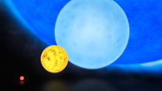
Найбільш масивної з відомих, масою в 265 сонячних є зоря R136a1, (туманність «Тарантул»), розташована у Великій Магеллановій Хмарі, найпотужніша з відомих науці зірок. Відноситься до блакитних гіпергігантів. Неозброєним оком, на увазі відстані 165 000 світлових років, зірку не видно, але скупчення може бути знайдено в хороший аматорський телескоп в південній півкулі або поблизу екватора. Також зірка є і однією з найяскравіших, випускаючи світла, по вищим оцінками, до 10 млн разів більше, ніж Сонце.
Зліва направо: червоний карлик, Сонце, блакитний гігант, і R136a1

в) Хімічний склад.

Незважаючи на те, що частка елементів, важчих за гелій в хімічному складі зірок обчислюється не більше ніж кількома відсотками, вони грають важливу роль в житті зірки. Завдяки їм ядерні реакції можуть сповільнюватися або прискорюватися, а це відбивається як на яскравості зірки, так і на кольорі і на тривалості її життя. Так, чим більше Металічність масивної зірки, тим менше буде залишок під час вибуху наднової.
Спостерігач, знаючи хімічний склад зірки, може досить впевнено судити про час освіти зірки.
Хімічний склад зірок дуже сильно залежить від типу зоряного населення і частково від маси - у масивних зірок в надрах повністю відсутні елементи важче гелію (в молодому віці цих зірок), жовті та червоні карлики порівняно багаті важкими елементами - вони допомагають запалитися зіркам при невеликій масі газопилового хмари.

г) Будова.

У загальному випадку у зірки, що знаходиться на головній послідовності, можна виділити три внутрішні зони: ядро, конвективную зону і зону променевого переносу.
Ядро - це центральна область зірки, в якій йдуть ядерні реакції.
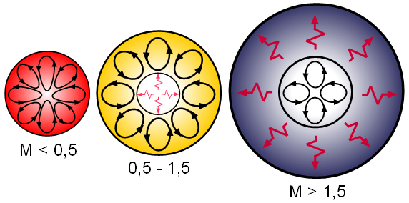
Конвективная зона - зона, в якій перенесення енергії відбувається за рахунок конвекції. Для зірок з масою менше 0,5 M☉ вона займає весь простір від поверхні ядра до поверхні фотосфери. Для зірок з масою, порівнянної з сонячної, конвективная частина знаходиться на самому верху, над променистою зоною. А для масивних зірок вона знаходиться всередині, під променистою зоною.
Промениста зона - зона, в якій перенесення енергії відбувається за рахунок випромінювання фотонів. Для масивних зірок ця зона розташована між ядром і конвективного зоною, у маломасивних вона відсутня, а у зірок більша за масу Сонця знаходиться біля поверхні.
На більш пізніх стадіях додаються додаткові шари, в яких йдуть ядерні реакції з елементами, відмінними від водню. І чим більше маса, тим більше таких шарів. У зірок з масою, на 1-2 порядки перевищує М_{ʘ} таких шарів може бути 6, де у верхньому, першому шарі все ще горить водень, а в нижньому йдуть реакції перетворення вуглецю в більш важкі елементи, аж до заліза. В такому випадку в надрах зірки розташоване інертне, в плані ядерних реакцій, залізне ядро.
Над поверхнею зірки знаходиться атмосфера, як правило, складається з трьох частин: фотосфери, хромосфери і корони.
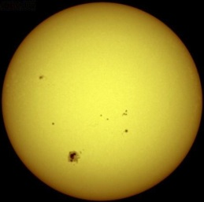
Фотосфера - найглибша частина атмосфери - шар атмосфери зорі, в якому формується неперервний спектр оптичного випромінювання, що доходить до спостерігача. Оптична товщина цього шару сягає кількох одиниць, унаслідок чого фотосфера практично повністю поглинає і перевипромінює енергію, що йде з глибини зорі.
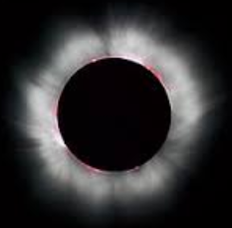
Хромосфера (від грец. Χρομα - колір; σφαίρα - куля, сфера) - зовнішня оболонка Сонця та інших зірок товщиною близько 10 000 км, знаходиться навколо фотосфери.

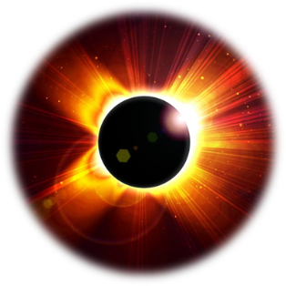
Корона - зовнішні шари атмосфери зірок та Сонця, що починаються вище тонкого перехідного шару над хромосферой, в якому температура зростає в 100 разів. Верхня межа корони Сонця досі не встановлена. Земля, так само, як і інші планети, знаходиться всередині корони. Оптичне випромінювання корони простежується на 10-20 радіусів Сонця десятки мільйонів кілометрів і зливається з явищем зодіакального світла.
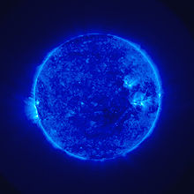
Температура корони - близько мільйона кельвінів. Причому від хромосфери вона підвищується до двох мільйонів на відстані близько 70 000 км від видимої поверхні Сонця, а потім починає спадати, досягаючи у Землі ста тисяч кельвінів. Інтегральний блиск корони становить від 0,8·10⁻⁶ до 1,3·10⁻⁶ частин блиску Сонця. Тому її не видно поза затемнень або без технологічних хитрувань. Для спостереження Сонячної корони поза затемнень використовують внезатменний коронограф.
Випромінювання корони доводиться в основному на далекий ультрафіолетовий і рентгенівський діапазони, які не проникають через земну атмосферу, тому дуже велике значення має вивчення сонячної корони за допомогою космічних апаратів.
Корона є джерелом сильного радіовипромінювання. Те, що Сонце випромінює радіохвилі стало відомо в 1942-1943 роках, але те, що джерелом є корона стало відомо п'ять років тому під час сонячного затемнення. У радіодіапазоні сонячне затемнення почалося набагато раніше і закінчилося набагато пізніше, ніж у видимому.
Випромінювання Сонця з довжиною хвилі менше 20 нанометрів, повністю виходить з корони. Це означає, що, наприклад, на поширених знімках Сонця на довжинах хвиль 17,1 нм (171 Å), 19,3 нм (193 Å), 19,5 нм (195 Å), видно виключно сонячна корона з її елементами, а хромосфера і фотосфера - невидимі.

д) Ядерні реакції.

Для зірок головної послідовності основним джерелом енергії є ядерні реакції з участю водню: протон-протонний цикл (сукупність термоядерних реакцій, в ході яких водень перетворюється в гелій) в зірках, які перебувають на головній зоряної послідовності, характерний для зірок з масою близько Сонячної і CNO-цикл (термоядерна реакція перетворення водню в гелій, в якій вуглець, кисень і азот виступають як каталізатори), що йде тільки в масивних зірках і тільки при наявності в їх складі вуглецю. На більш пізніх стадіях життя зірки можуть йти ядерні реакції і з більш важкими елементами аж до заліза.
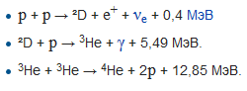
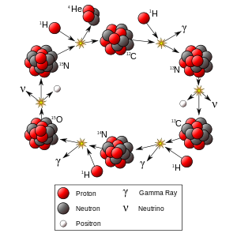
* протон-протонний цикл

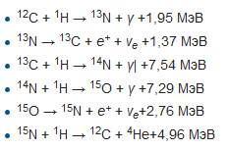

* CNO-цикл

- Класифікація зір.
Класифікації зір почали будувати відразу після того, як почали отримувати їхні спектри. У першому наближенні спектр зорі можна описати як випромінювання абсолютно чорного тіла з накладеними на нього лініями поглинання або випромінювання. Головний чинник, що впливає на вигляд спектру, це температура, тож спектральна класифікація за своєю сутністю є температурною.

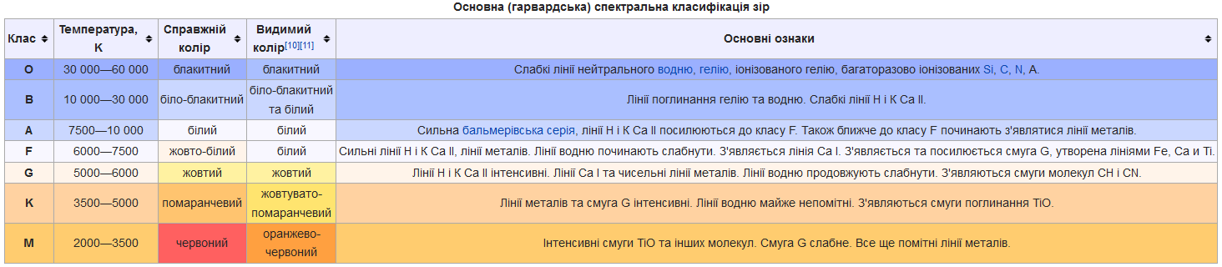
а) Спектральна класифікація зір.

Одну з найвідоміших спектральних класифікацій розроблено в Гарвардській обсерваторії в 1890-1924 роках під час складання каталогу Генрі Дрепера (тому іноді її називають Дреперівською класифікацією). Для позначення основних спектральних класів у цій класифікації вживають окремі літери латинського алфавіту:

Причому всередині кожного класу введено поділ на 10 підкласів, які позначаються цифрами від 0 до 9, цифри ставляться після букви (наприклад, AO, А1....А9, FQ...). Так утворюється плавна послідовність підкласів. Класи О, В, А названо гарячими, або ранніми, класи F і G - сонячними, К, М - холодними або пізніми. Для запам'ятовування послідовності спектральних класів придумано декілька жартівливих фраз, як ось англійською мовою: «Oh Be A Fine Girl Kiss Ме», або українською: «ОБидвА Фазани Жовтим Кольором Мазані Рядком Надуті Сидять».
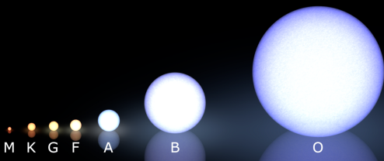
Фізичне обґрунтування спектральної класифікації полягає в тому, що вона фактично є температурною класифікацією. Тобто зовнішній вигляд спектра залежить від температури на поверхні зорі, і при переході від пізніх спектральних класів до ранніх температури збільшуються.
Водночас спектральна послідовність є і послідовністю кольору, адже різний колір зір також залежить від температури. За різних температур максимум інтенсивності неперервного спектра припадає на різні його ділянки. Якщо максимум випромінювання зорі знаходиться у червоній частині спектра, то її колір буде червоним, якщо у блакитній -блакитним. А якщо зоря випромінює з однаковою інтенсивністю весь неперервний спектр, то її колір буде білим. Тому навіть без фотометричних вимірів, тільки за зовнішнім виглядом спектрограми зорі, як кажуть, «на око», можна оцінити її температуру.
Діаграма Герцшпрунга—Рассела (спектр—світність) - графічно відображена залежність між світністю (чи абсолютною зоряною величиною) та спектральним класом (тобто, температурою поверхні) зорі. Датський астроном Ейнар Герцшпрунг і дещо пізніше американський астрофізик Генрі Рессел у 1905-1913 pp. виявили існування залежності між виглядом спектра (тобто температурою) і світністю зір.
Ця залежність ілюструється графіком, по одній осі якого відкладають спектральний клас, а по другій - абсолютну зоряну величину. Такий графік названо діаграмою спектр-світність або діаграмою Герцшпрунга-Рессела (ГР). Замість абсолютної зоряної величини можна відкладати світність, а замість спектральних класів - температуру.
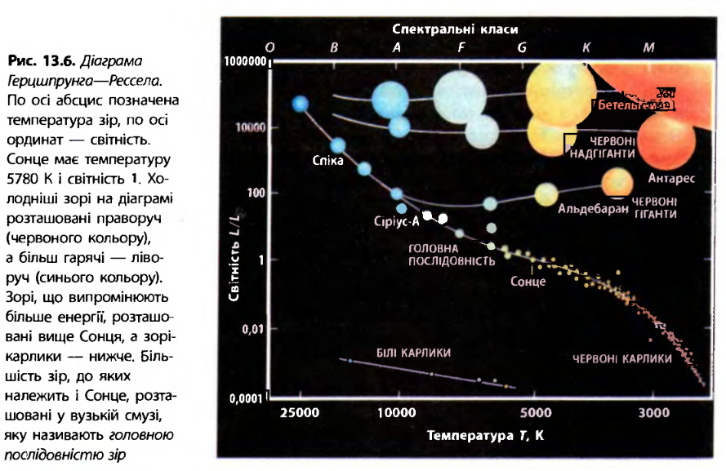
Як виявилося, зорі не заповнюють поле діаграми рівномірно, а утворюють на ній декілька послідовностей. Близько 90% зір із околиць Сонця зосереджені вздовж вузької смуги, яка перетинає поле діаграми від її лівого верхнього кута до правого нижнього. Ця смуга називається головною послідовністю.
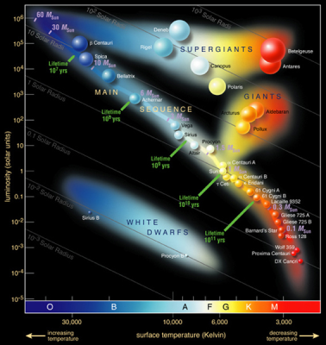
У правому нижньому куті знаходяться зорі пізніх спектральних класів К, М з малою світністю - червоні карлики.
У лівому верхньому куті знаходяться зорі ранніх спектральних класів О, В - блакитні гіганти.
Над головною послідовністю розташовується група гігантів пізніх класів G-M з великою світністю. їхній типовий представник - зоря β Близнят (Поллукс).
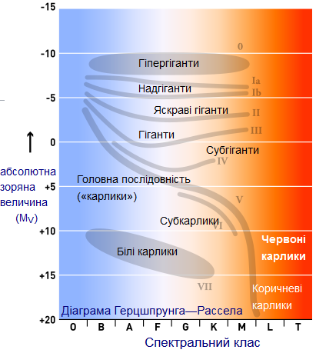
У верхньому правому куті знаходяться надгіганти. їхній типовий представник - зоря α Оріона (Бетельгейзе). На 1 000 зір головної послідовності припадає один гігант, а на 1 000 гігантів - один надгігант. Паралельно головній послідовності, але дещо нижче від неї, розташована послідовність субкарликів. Від зір головної послідовності вони відрізняються значно меншим вмістом металів.
І нарешті, в лівому нижньому куті діаграми розташовані білі карлики - група зір, світності яких у сотні разів менші від сонячної. Тут перебуває близько 10 % загальної кількості зір із околиць Сонця.
Ключ до розуміння діаграми ГР було знайдено тоді, коли з'ясувалося, що місце, яке займає зоря на головній послідовності, залежить від її маси.
Звернімо увагу на цікаву обставину: зорі однакового спектрального класу, і отже й температури, на діаграмі ГР розташовуються в різних її точках. Є зорі класу М, які знаходяться на діаграмі високо, тобто мають великі маси, і є зорі того ж класу, але розташовані в самому низу головної послідовності, тобто мають маленькі маси. Перші з них належать до надгігантів, а другі до карликів.

б) Моделі зір.

Яким же чином можна відрізнити перші від других, якщо вони мають однакову температуру поверхні та схожі спектри? Належність зорі до гігантів чи карликів визначається за зовнішнім виглядом одних і тих же спектральних ліній, адже у гігантів і карликів вони дещо різняться за інтенсивністю і шириною. Порівнюючи інтенсивності ліній певних елементів, досить просто виявити, яка ця зоря - карлик чи гігант.
Про внутрішню будову зір можна дізнатись тільки шляхом розрахунків і подальшим порівнянням їх зі спостережними даними. Якщо для будь-якої зорі відомі маса і радіус, то можна отримати уявлення про фізичні умови в її надрах тим же шляхом, як це було зроблено для Сонця. З'ясувалося, що при переміщенні вгору вздовж головної послідовності радіуси й температури в надрах зір зростають. Залежно від того змінюється й характер термоядерних реакцій у їхніх надрах.
У зорях пізних спектральних класів G, К, М, як і в Сонці, виділення ядерної енергії відбувається внаслідок реакції протон-протонного циклу. В гарячих зорях ранніх спектральних класів О, В, А температура в надрах яких вища і становить десятки мільйонів К, головну роль у перетворенні водню на гелій відіграє вуглецево-азотний цикл, що дає значно більше енергії. Цим і пояснюється їхня велика світність.
Таким чином, слід чекати, що зорі на різних ділянках діаграми ГР, мають різну будову, що підтверджується розрахунками.
Згідно з розрахунками у зорях верхньої частини головної послідовності внаслідок дуже інтенсивного виділення енергії випромінювання не здатне винести з надр усю енергію, яка утворилась. А тому в зорях, маса яких становить більше ніж 1,2М☉, енергію переносить сама речовина, яка починає перемішуватись у центральних районах. На відміну від Сонця, де існує променисте ядро, в таких зорях виникає центральна конвективна зона, розміри якої становлять близько чверті її радіуса. Шари, що оточують центральну конвективну зону, аж до фотосфери, перебувають у стані променистої рівноваги, як це має місце на Сонці у відповідній зоні.
Зорі нижньої частини головної послідовності за своєю будовою подібні до Сонця, тобто мають променисте ядро, зону променистої рівноваги і конвективну зону. Що холодніша зоря, то протяжніша у неї конвективна зона.
Вкрай неоднорідну структуру мають червоні гіганти. З вигоранням водню в центральних зонах зорі область енерговиділення поступово зміщується на периферію. Внаслідок цього утворюється тонкий шар, де тільки і може відбуватись воднева реакція. Цей шар ділить зорю на дві істотно різні частини: внутрішню («гелієве ядро»), де реакції не відбуваються з причини відсутності водню, і зовнішню потужну конвективну зону, де водень є, але реакції не відбуваються через низьку температуру.
Червоний карлик — за діаграмою Герцшпрунґа—Рассела мала й відносно холодна зоря головної послідовності, спектральний клас М або верхній К. Червоні карлик неабияк відрізняються від інших зір. Діаметр і маса їхні не перевищують третини сонцевої (нижня межа маси — 0,0767 сонячної, — менші тільки брунатні карлики). Температура поверхні червоного карлика сягає 3500 К, що можна порівняти з розжевреною спіраллю жарівки, отож, попри свою назву, червоні карлик, аналогічно лампам, сяють світлом не червоного, а радше вохристо-жовтуватого відтінку. Зірки цього типу випромінюють дуже мало світла, іноді в 10000 разів менше Сонця. Через малу швидкість згоряння водню червоні карлики мають дуже велику тривалість життя — від кількадесяти мільярдів до трильйонів років (червоний карлик в 0,1 маси Сонця горітиме 10 трильйонів років).
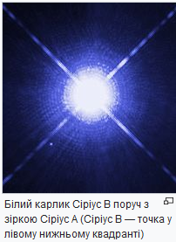
У червоних карликах неможливі термоядерні реакції за участю гелію, тому вони не можуть розвинутись у червоні гіганти. Із часом вони поступово стискаються й дедалі більше нагріваються, поки не витратять увесь запас водневого палива, і згодом перетворюються на блакитні, а відтак — на білі карлики з гелієвим ядром. Але з моменту Великого вибуху минуло ще недостатньо часу, аби червоні карлики змогли зійти з головної послідовності.
Бі́лі ка́рлики - зорі низької світності з масами, порівняними із масою Сонця, та високими ефективними температурами. Назва білі карлики пов'язана з кольором перших відкритих представників цього класу — Сіріуса B та 40 Ерідана B.
Радіуси білих карликів приблизно у 100 разів менші сонячного, відповідно, їх світність у ~10 000 разів менша сонячної. Густина речовини білих карликів становить 10⁶—10⁹ г/см³, що в мільйони разів більше за густину речовини в зорях головної послідовності. За чисельністю білі карлики становлять 3—10% зір Галактики. Однак відома лише невелика їх частина, тому що через низьку світність виявлено лише ті, відстань до яких не перевищує 200–300 пк.
За сучасними уявленнями білі карлики — кінцевий продукт еволюції нормальних зір із масами від сонячної маси до 8—10 сонячних мас. Вони утворюються після вичерпання джерел термоядерної енергії у надрах зорі та скидання оболонки.
Червоні гіганти - це величезні холодні зорі. Вони перевищують Сонце за діаметром у десятки й сотні разів, а за масою — від 1,5 до 15 (надгіганти — до 50) разів. Температура їх поверхні становить 3–4 тисячі Кельвінів. Червоні гіганти мають складну внутрішню будову. Їх ядро багате гелієм з невеликою домішкою важких елементів, але воно не є джерелом ядерної енергії, оскільки в ньому не відбувається ядерних реакцій.
Густина речовини в ядрі червоного гіганта настільки велика, що воно за своєю будовою подібне до білого карлика. Навколо ядра розташований тонкий енерговидільний шар, де відбуваються термоядерні реакції перетворення водню на гелій. Потім йде дуже протяжна оболонка, що займає близько 90 відсотків радіусу зорі. У цій оболонці зосереджена більша частина маси червоного гіганта. Попри високу густину в ядрі, середня густина червоного гіганта набагато нижча від сонячного і, як правило, не перевищує одного міліграма на кубічний сантиметр. Так, середня густина червоного надгіганта Бетельгейзе становить усього шість десятитисячних міліграма на кубічний сантиметр, або 1/2000 густини повітря при нормальному атмосферному тиску.
Білі гіганти - зорі малої чи середньої маси (<10M☉) з гарячим компактним ядром та протяжними оболонками, що мають ефективні температури в межах від 7500°К до 6100°К й належать до спектрального класу A та F.
Блакитні гіганти — гарячі масивні зорі спектрального класу O або B. Маси блакитних гігантів досягають 10—20 мас Сонця, а світності — в тисячі і десятки тисяч разів перевищують сонячну. На діаграмі Герцшпрунга—Рассела ці зорі розташовані у верхньому лівому куті, завдяки своїй великій світності та температурі. Слід звернути увагу, що блакитні гіганти не належать до Головної послідовності, оскільки в їхньому ядрі водень вже вигорів.
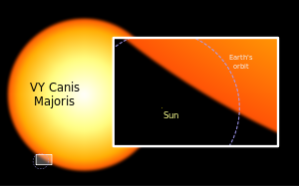
Надгіганти — одні з найбільш масивних зірок. Маси надгігантів варіюються від 10 до 70 мас Сонця, світності — від 30 000 аж до сотень тисяч сонячних. Радіуси можуть сильно відрізнятися — від 30 до 500, а іноді і перевищують 1000 сонячних радіусів (R☉), тоді їх ще можна називати гіпергігантами. Вони достатньо масивні, щоб почати спалювання ядер гелію перед тим як ядро зірки почне вироджуватись. Вони продовжують послідовно спалювати все більш важкі елементи, зазвичай проходячи весь шлях до заліза. Також через високі маси їм судилося вибухнути як наднові. Із закону Стефана — Больцмана випливає, що відносно холодні поверхні червоних надгігантів виділяють набагато менше енергії з одиниці площі, ніж гарячі блакитні надгіганти. Тому при однаковій світності червоний надгігант завжди буде мати більший розмір, ніж блакитний. Надгіганти класифікуються на основі їх спектрів. Надгіганти зустрічаються в кожному спектральному класі від молодих блакитних зірок О-класу до червоних надгігантів М-класу.
Гіпергігант — це зоря величезної маси й розмірів, що має на діаграмі Герцшпрунга — Рассела клас світності 0, гіпергіганти визначаються як найпотужніші, найважчі, найяскравіші й одночасно найрідкісніші і коротковічні надгіганти. Маса гіпергігантів значно перевищує масу будь-яких зір, навіть надгігантів — типовий гіпергігант ушестеро масивніший, ніж Рігель (теж доволі масивна зоря). Типова маса гіпергіганта — 120 M☉ або й більше, аж до 200—250 M☉. За розмірами гіпергіганти не більші за надгігантів, проте маса їх значно більша, тому вони наближаються до теоретичної критичної межі маси переходу до формування чорної дірки і вкрай нестабільні. Випромінювання їх дуже потужне, а процеси, які відбуваються під час їх дуже швидкої еволюції, грандіозні. Світність гіпергігантів перевищує світність Сонця у 500 тисяч разів, а часто вона складає мільйони світностей Сонця. Типовий гіпергігант більш ніж у десять разів яскравіший за Рігеля. Температура поверхні гіпергігантів дуже розрізняється — вона може бути як 3 200 К, так і 35 000 К. Більшість гіпергігантів класифікують як яскраві блакитні змінні зорі типу S Золотої Риби.

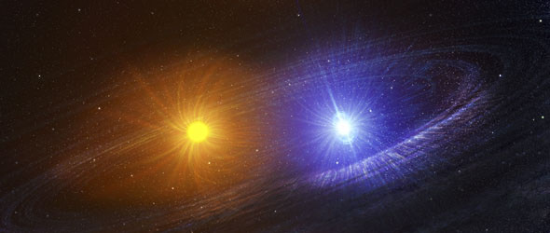
3) Подвійні зорі.
Зорі можуть бути поодинокими й кратними: подвійними, потрійними і більшої кратності. У разі, коли до системи належить понад десяти зір, її називають зоряним скупченням. Подвійні (кратні) зорі дуже поширені.
Подвійна зоря — система з двох гравітаційно пов'язаних зір, які обертаються навколо спільного центру мас по еліптичних орбітах. Інколи трапляються системи з трьох і більше зір; у такому випадку система називається кратною зорею.
За деякими оцінками, більше 70 % зір у Галактиці кратні. Так, серед 32 найближчих до Сонця зір — 12 кратних, з яких 10 подвійних, зокрема й найяскравіша зоря, небосхилу — Сіріус. В околиці 20 парсеків від Сонячної системи близько половини із більш, ніж 3000 зір, — подвійні зорі всіх типів.
Вивчаючи зоряне небо, можна помітити, що є багато зір, розташованих близько одна від одної. Насправді більшість із них рознесені в просторі на великі відстані і лише проектуються на близькі точки небесної сфери. Такі зорі називають оптично подвійними.
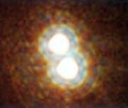
Компоненти подвійних зір рухаються відповідно до законів Кеплера: обидві зорі описують у просторі подібні (тобто з однаковим ексцентриситетом) еліптичні орбіти навколо спільного центра мас. Атому визначення періоду обертання візуально-подвійних зір за відомої відстані до них дозволяє визначити їхні маси.
Іноді різниця зоряних величин компонентів така велика, що побачити близький супутник поряд з яскравою зорею дуже важко, а то й неможливо. Та все ж і в цьому випадку можна виявити подвійність. Замість рівномірного прямолінійного руху небосхилом яскравий компонент буде періодично відхилятись від прямолінійної траєкторії то в один, то в інший бік, бо по прямій рухається тільки центр маси системи. Такі відхилення будуть тим більшими, чим більша маса невидимого супутника.
Подвійні зорі, які можна побачити окремо одну від одної, називають візуально-подвійними. Для цих зір вдається визначити зміну з часом позиційного кута та оцінити період обертання. Такою зіркою є Сіріус, що складається з компонентів A і B, які можна розрізнити за допомогою досить потужного телескопа.
Головну зорю у кратній системі позначають літерою А, супутник — літерою В, якщо є третій компонент - літерою С тощо.
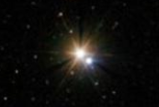
Типовою кратною зорею є α Кентавра (Таліман), яку з території України не видно. У цій системі дві зорі спектрального класу G2 і К5 обертаються навколо спільного центра мас за 80,1 року на відстані 25 а. о., а третій компонент - холодний червоний карлик класу М - рухається навколо них на відстані 50 000 а. о. з періодом у 10 000 років. В сучасну епоху ця маленька зоря - Проксима - знаходиться до нас найближче.
Затемнювано-подвійні зорі - зорі, видима величина яких ритмічно змінюється внаслідок затемнення одного компонента іншим, називаються затемнювано-подвійними або затемнювано-змінними. Площини, в яких подвійні зорі обертаються навколо спільного центра мас, орієнтовані довільно відносно центра Галактики. Відомо понад 3000 систем, для яких Земля перебуває у площині їхнього взаємного руху або недалеко від неї. У цих випадках спостерігаються періодичні затемнення одного компонента іншим.
Момент часу, коли система має найменшу видиму зоряну величину (найбільшу яскравість), названо епохою масимуму, а найбільшу - епохою мінімуму. Різниця зоряних величин у мінімумі та максимумі блиску називається амплітудою, проміжок часу між двома послідовними максимумами чи мінімумами - періодом затемнювано-змінної. Зоря, що має більшу світність - головна, слабкіша - її супутник.
Затемнювано-змінні зорі поділяють на декілька груп або типів.
Найвідоміші серед них - зорі типу Алголя (β Персея). Їхній представник - зоря Алголь (з арабської - «чудовисько»), яка спочатку зберігає майже незмінний блиск 2,2^{m}, потім за 5 годин поступово слабшає до 3,4^{m}, а згодом за такий же час збільшує свою яскравість до початкового блиску. Тривалість періоду Алголя Т = 2 доби 20 год 49 хв.
У спектрах таких зір спостерігається періодичне роздвоєння спектральних ліній відносно середнього положення. Внаслідок ефекту Допплера-Фізо найбільшої величини роздвоєння досягає за максимальної променевої швидкості компонентів: одного - у напрямку до спостерігача (лінії відхиляються у фіолетовий бік спектра), а іншого - від нього (лінії відхиляються у червоний бік спектра). Променева швидкість зорі - це складова її руху вздовж променя зору спостерігача. Зорі, подвійність яких можна встановити тільки за допомогою спектральних спостережень, називаються спектрально-подвійними.
За наявності дуже слабкого компонента у спектрі будуть спостерігатись лінії тільки головної зорі. Роздвоєння ліній не буде, але буде періодичне коливання їх відносно середнього положення. Таким методом, який називається методом променевих швидкостей, можна визначати наявність у системі невидимих супутників, до яких належать і планети. Останніми роками, використовуючи цей метод, астрономи відкрили близько п'яти десятків планет біля зір у радіусі 200 св. р.
Пари зір, відстані між якими сумірні з їхніми розмірами, називають тісними подвійними системами. При цьому істотну роль відіграють припливні взаємодії між компонентами. Під дією припливних сил поверхні обох зір перестають бути сферичними, зорі набувають еліпсоїдальної форми, утворюючи спрямовані один до одного припливні горби на зразок місячних припливів в океанах Землі. Іноді зорі у подвійній системі розташовані так тісно, що можуть навіть дотикатись між собою. За тісного розташування зір прискорення сили тяжіння на поверхні, поверненій до «сусідки», значно зменшується і може впасти до нуля. Тоді частинки газу починають належати не окремому компоненту, а системі в цілому. Починається процес обміну речовиною між зорями. Якщо одна зоря розширюється, перетворюючись у червоного гіганта, то її речовина починає вільно перетікати на другий компонент, утворюючи навколо неї широкий диск. Речовина у диску гальмується, нагрівається, починає світитись, і зрештою осідає з внутрішньої частини диска на поверхню «сусідки», збільшуючи її масу і температуру.

* Найвідоміші зірки

1) Сонце (Зодіакальні сузір'я) m=-26,72; r=8,32± 0,16 св. хв -центр Сонячної системи, в яку входить Земля.
2) α Центавра (Проксима Центавра) m=+11,09 r=4,225 св. років - найближча до Сонця зірка.
3) α Великого Пса (Сіріус) m=-1,46 r=8,58 св. років - найяскравіша (після Сонця) зірка з візуально можна побачити з Землі.
4) α Малої Ведмедиці (Полярна зірка) m=+1,97 r=431,4 св. років - найважливіша навігаційна зірка, яка вказує напрямок на північ.
5) η Кіля – m=+6,21 r=7000-8000 св. років – гіпергігант - одна з найбільших і яскравих зірок, приблизно в 5 млн разів яскравіша за Сонце.
6) α Скорпіона (Антарес) m=+0,98 r=604 св. років - одна з найяскравіших і великих зірок з числа найближчих до Землі. У найбільші телескопи видно як диск, а не як точка.
7) HIP 87937 Змієносеця (Зірка Барнарда) m=+9,53 r=5,963 св. років - зірка, що володіє найвищою швидкістю власного руху.
8) PSR B1919 + 21 Лисички r=2283,12 св. років - перший з відкритих пульсарів (1967 рік).

